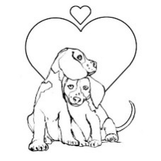
4 PATTES SUR MON CŒUR
Association loi 1901
Pour la protection animale
Route du Géant
13105 Mimet
06.79.61.54.61

Chère madame, cher monsieur,
Dans le cadre de notre combat pour la protection animale, nous sollicitons votre aide afin de récolter des fonds pour nous permettre de venir en aide à nos amis à 4 pattes.
Pour cela nous vous proposons de participer à la création d’un calendrier 2021 (21X30), en réservant votre encart publicitaire.
Différentes tailles vous sont proposées, les détails sont ci-dessous, dans le bon de commande.
Les encarts étant limités, nous prendrons les réservations dans leur ordre d’arrivée.
Vous trouverez joint à ce courrier les statuts de notre association, créée en août 2020.
Parce qu’ils comptent sur nous, on compte sur vous : aidez-nous à les aider !
En espérant vous compter bientôt parmi nous.
Cordialement

BON DE COMMANDE

☐ Encart publicitaire petit format (7,5 X 10,5) _____x 20€ = _________euros

☐ Encart publicitaire moyen format (10,5 X 15) ____ X 30€ = _________euros

☐ Encart publicitaire grand format (21 X 15) ______X 50€ = ________euros

Chèque à libeller à l’ordre de 4 pattes sur mon cœur

Merci de nous transmettre le logo en format JPEG que vous souhaitez voir apparaître dans votre encart à l’adresse mail suivante : 4pattessurmoncoeur@gmail.com
Date limite de commande : 31 octobre 2020

